Конспект ООД по математике для родителей с ребёнком 6–7 лет в условиях самоизоляции «Животные жарких стран».

Воспитатель: Керимова А.А., гр.11.
Уважаемые родители!
Предлагаю Вашему вниманию занятие по формированию элементарных математических представлений в условиях самоизоляции.
Задачи:
- Совершенствование навыков количественного и порядкового счета в пределах десяти. Закрепление представлений о составе числа (числа «пять», «шесть», «семь», «восемь», «девять», «десять».)
- Формирование умения решать задачу, пользоваться математическими знаками «+» и «=».
- Совершенствование временных представлений (дни недели).
- Развитие мыслительной и речевой деятельности, речевого слуха, тонкой моторики, конструктивных навыков, мелкой моторики.
- Воспитание положительного отношения к учебной деятельности, навыков сотрудничества, инициативности.
Демонстрационный материал: Презентация.
Раздаточный материал: тетрадь в клеточку, простой карандаш, цветные карандаши, веер с цифрами или пенал с цифрами.
Предварительная работа: беседа о животных жарких стран, рассматривание иллюстраций.

Ход ООД:

1.Родитель: На этой недели мы с тобой говорим о животных жарких стран. Сегодня на математике будем их считать, играть с ними.
Родитель: Отгадай, загадку:
Он имеет рост гигантский. Не в пустыни, не в горах
По саванне африканской ходит медленно… (жираф).
Родитель: Где живёт жираф?
Ребёнок: В жарких странах.
Родитель: Какие ещё животные живут в жарких странах?
2. Игровое упражнение «Найди пропущенные числа».
- Рассмотри числовые ленты на шее жирафа. Определи пропущенные числа по очереди. Назови числа в прямом и обратном порядке.
- Назовите соседей числа 6? (5 и 7); 8 (7 и 9; ) 3 (2 и 4); 9 (8 и 10)
Родитель: Молодец, ты. справился с этим заданием.
Родитель: Давай, вспомним какое сейчас время года?
Ребёнок. Весна.
Родитель: После, какого времени года наступает Весна?
Ребёнок: Весна наступает после зимы.
Родитель. Перед каким временем года наступает Весна?
Ребёнок: Весна наступает перед лотом.
Родитель: Правильно, молодец.
Родитель: Назови весенние месяцы?
- Какой сейчас месяц? (апрель)
- Сколько месяцев в году (12)
- Какой день недели сегодня?
- Какой день недели был вчера?
- Какой день недели будет завтра?
- Назовите дни недели по порядку?
Родитель: Молодец.
3. Игровое упражнение «Жираф в царстве Математике».
- Жираф сможет вернуться из царства Математики, когда составит задачу. Он составил такую задачу: «Я съел большие и маленькие листья эвкалипта. Сколько листьев я съел?»
Родитель: Можно ли решить задачу жирафа?
Ребёнок: Нет.
Родитель: Почему её нельзя решить?
Ребёнок: В задаче нет числа.
Родитель: Составь задачу правильно.
Ребёнок: Жираф съел один большой лист эвкалипта и восемь маленьких. Сколько всего листьев съел жираф?

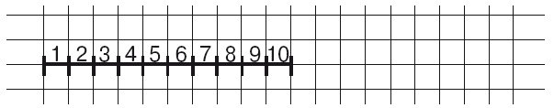

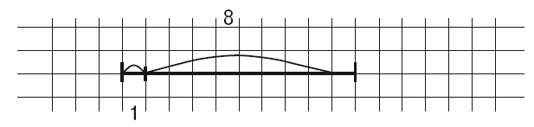

Родитель: Определи структуру задачи. Реши её с помощью числовой линейки в тетради.
- Сначала обозначь дугой сверху первое число и запиши какое это число (1) , потом обозначь дугой сверху второе число и напиши это число (8).
Родитель: Ответь на вопрос задачи, запиши и прочитай её решение.
Ребёнок: 1 + 8 = 9.
Родитель: Жираф составил ещё одну задачу: «Я сорвал девять листьев с эвкалипта и съел восемь из них. Сколько листьев осталось?
Родитель: Определи структуру задачи. Реши её с помощью числовой линейки в тетради.
-Сначала обозначь дугой сверху первое число и запиши какое это число (9), потом обозначь дугой снизу второе число и запиши его (9).

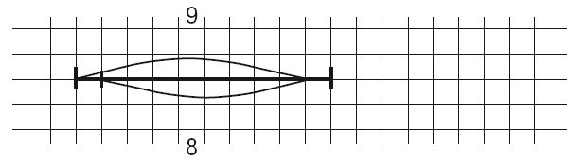

Родитель: Ответь на вопрос задачи, запиши и прочитай её решение.
Ребёнок: 9 - 8 = 1.
4.Физкультминутка
Важно родителям: движения по тексту разминки
Раз - подняться, подтянуться
Два - согнуться, разогнуться
Три - в ладоши три хлопка, головою три кивка.
На четыре - ноги шире.
Пять - руками помахать
Шесть - за стол тихонько сесть.
5. Упражнение «Угадай число».

Родитель: Назови число, которое составляет следующие числа 5 и 2; 2 и 4; 5 и 3; 4 и 6.
Родитель: Назови числа, которые составляют число 3: 1 и 2; 2 и 1.
Родитель: Назови числа, которые составляют число 5; 7; 9; 10.

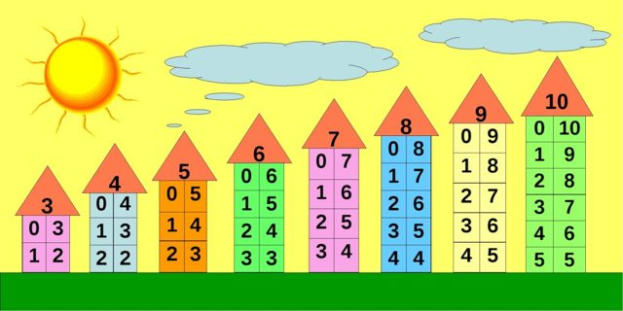

6. Игровое упражнение «Составь задачу».
Родитель: Давай вспомним, из каких частей состоит задача.
(Условие, вопрос, решение, ответ)
Что такое условие задачи?
Что такое вопрос задачи?
Что такое решение задачи?
Что такое ответ задачи?
Родитель: Начерти отрезок длиной 10 клеток. На ней отсчитай 6 клеток и соедини их сверху. Отсчитай ещё 3 клетки и тоже отметь их дугой сверху. Снизу отметь дугой общее количество клеток.
Родитель: На какое арифметическое действие можно составить задачу?
Ребёнок: На сложение.
Родитель: Составь и реши задачу.
Ребёнок: 6 + 3 =9.

Родитель: Начерти второй отрезок в 10 клеток. Отсчитай 9 клеток и соедини их дугой. От последней клетки дуги отсчитай влево 4 клетки и соедини их дугой снизу.
Родитель: На какое арифметическое действие можно составить задачу?
Ребёнок: На вычитание.
Родитель: Составь и реши задачу.
Ребёнок: 9 – 4 = 5.

7.Заключительная часть (проверка и анализ)
- Скажи, чем мы сегодня занимались?
- Что тебе больше всего понравилось?
Ты сегодня такой молодец, все задания делал старательно, все доделал до конца, сам решил все задачи правильно! Я думаю, мы с тобой хорошо потрудились и можем позволить себе мультфильм ил фильм про животных жарких стран. Какой про кого ты хочешь посмотреть?
Задание на вторую половину дня.
Важно родителям: математические прописи выполняются на листе в клетку СТРОГО по образцу, особое внимание уделить точности воспроизведения ритмических рисунки, не допускать дорисовывания лишних элементов, следить во время письма за осанкой, за тем, как ребёнок держит ручку, источник света для правшей должен находиться слева, а для леворуких детей - справа.
Схемы ниже.
Спасибо Вам за поддержку!
Желаю Вам интересно и с пользой провести время со своим ребёнком!

Ритмические рисунки

